Nombre de Contratista: | CRISTINA BECERRA SALAZAR
Número de Contrato: | No. 100.15.01-054-2026 | Número de acta: | 5
Área / Proceso: | GESTION ACADEMICA
Mes Evidenciado: | JUNIO 2026
Teniendo en cuenta los temas relacionados en las guías de aprendizaje para los Programas de formación Técnica Laboral por Competencias (TLC) y los consignados en los ciclos de los programas de emprendimiento y formación continua, se anexa el registro de clases, indicando la fecha respectiva, las estrategias metodológicas utilizadas y adjuntando la respectiva evidencia fotográfica o audiovisual.

Este informe se adjunta como evidencia y cumplimiento de la actividad No. 5 de las actividades contractuales de los instructores y facilitadores, el cual reposará en el archivo del Proceso de Gestión Académica de la Institución.

TLC – Programa de emprendimiento: | MANICURE Y PEDICURE BASICO
Módulo: | 1C 2026 MANICURE Y PEDICURE |  | Jornada | TARDE
Descripción de los temas y/o actividades | Fecha | Metodología  utilizada |  | Firma de estudiante
Descripción de los temas y/o actividades | Fecha | Teoría | Práctica Interna | Firma de estudiante
5.practica decoración trazos y técnicas mixtas. | 02-06-2026 | X | X
6.practica decoración animalitos mándalas. | 04-06-2026 | X | X
7.practica decoración Halloween y navidad. | 09-06-2026 | X | X
8.paso a paso proceso de limpieza de manicure práctica. | 11-06-2026 | X | X
9.practica con cliente. | 16-06-2026 | X | X
10.paso a paso limpieza de edicure y práctica. | 18-06-2026 | X | X
11.practica con cliente . | 23-06-2026 | X | X
12.practica con cliente. | 25-06-2026 | X | X

Registro Fotográfico
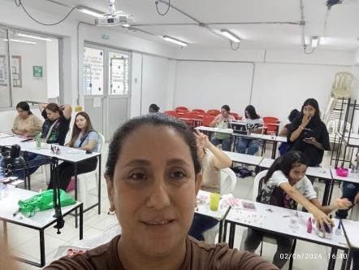 | 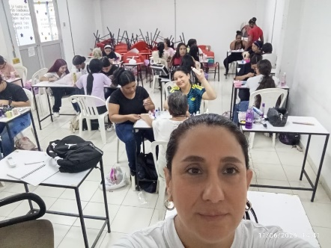 | 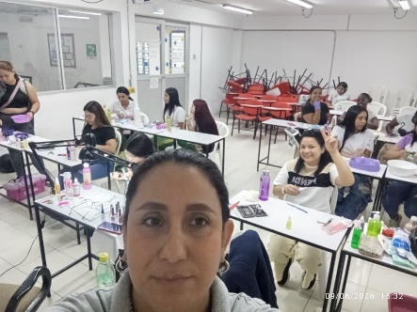
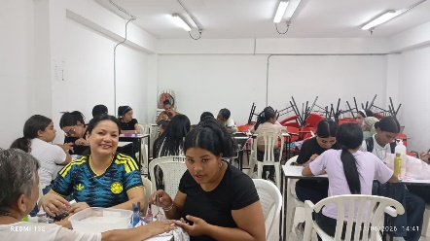 | 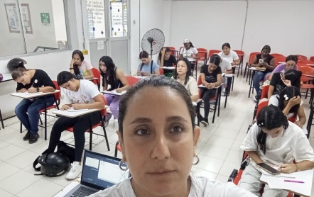 | 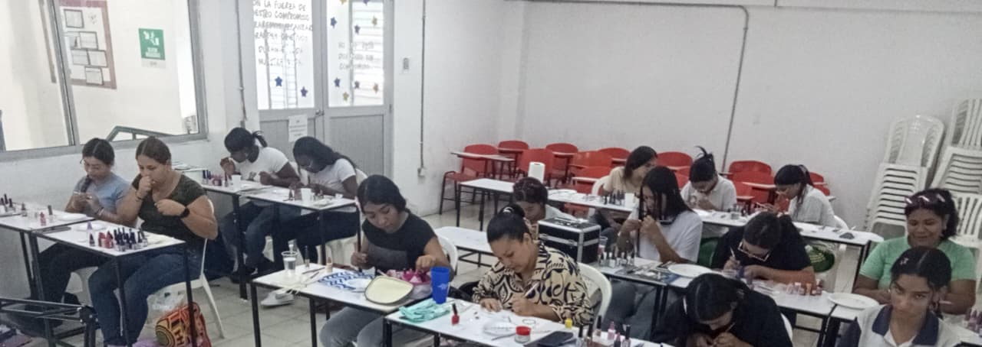

TLC – Programa de emprendimiento: | SEMINARIO DE SOFT GEL
Módulo: | 1C-2026 SEMINARIO |  | Jornada |  | MAÑANA Y TARDE.
Descripción de los temas y/o actividades | Fecha | Metodología  utilizada |  |  | Firma de estudiante
Descripción de los temas y/o actividades |  | Teoría |  | Práctica Interna | Firma de estudiante
1.Asepcia completa,preparación de la uña natural,montura del SOFT GEL,encapsulado,francés perfecto,decoración. | 12– 06– 2026 | X |  | X

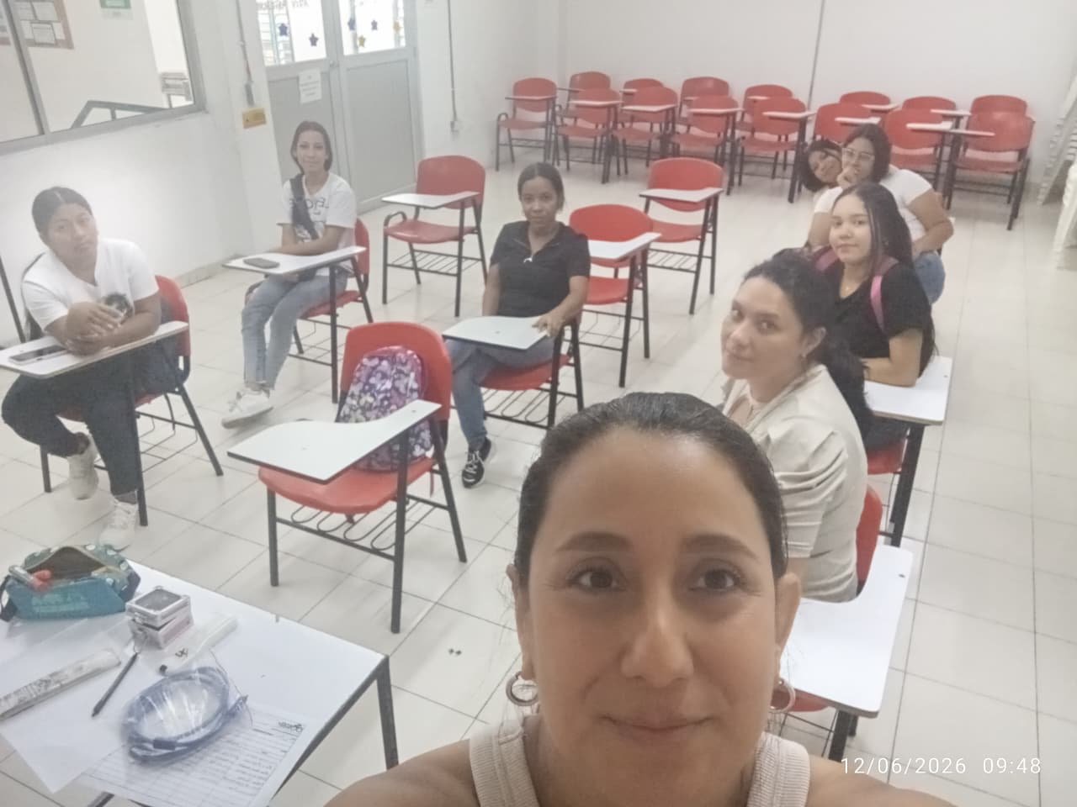

___________________________ | _____________________________
Supervisor del contrato | Contratista
Ruben Dario Millan | Cristina becerra

